**

EĞİTİM ÖĞRETİM YILI

FEN BİLİMLERİ DERSİ 7.SINIF

1.DÖNEM 1.YAZILI SORULARI

AD: ……………………

SOYAD: ………………

SINIF: …… NO: ……...

*F.7.1.1.5. Teleskobun gök bilimin gelişimindeki önemine yönelik çıkarımda bulunur.*

*SORU-1) Teleskop türlerinden 2 tanesini yazınız.*

*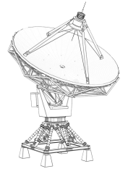(8 Puan)*

*…………………………………………………………*

*………………………………………………………………………………………………………………………………………………………………………………*

*F.7.1.2.3. Galaksilerin yapısını açıklar.*

*SORU-2) Çok sayıda yıldız, yıldızlar arası gazlar, tozlar karanlık maddelerden oluşan ; sarmal, eliptik ve düzensiz gibi şekilleri olan çok büyük sistemin adını yazınız. (5 Puan)*

*…………………………………………………………*

*……………………………………………………………………………………………………………………………………………………………………………………………………………………………………………………………………………………………………*

*F.7.1.2.1. Yıldız oluşum sürecinin farkına varır.*

*SORU-3) Büyük kütleli bir yıldızın yaşam evrelerini sırasıyla yazınız. (10 Puan)*

*…………………………………………………………*

*……………………………………………………………………………………………………………………………………………………………………………………………………………………………………………………………………………………………………*

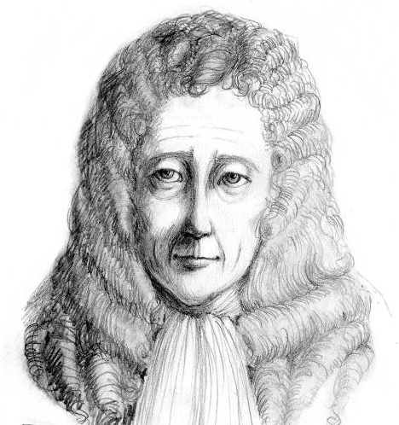

*F.7.2.1.2. Geçmişten günümüze, hücrenin yapısı ile ilgili görüşleri teknolojik gelişmelerle ilişkilendirerek tartışır.*

*SORU-4) Mantar meşesi ağacının kabuğundan yapılan şişe mantarından kesitler alıp kendi yaptığı mikroskopla incelemiş; bal peteği gibi içi boş odacıklar görmüş ve bunlara hücre ismini vermiştir.Yukarıda anlatılan bilim insanı kimdir?*

*(5 puan)*

*…………………………………………………………*

*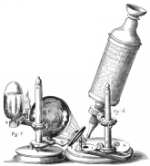………………………………………………………………………………………………………………………………………………………………………………*

SINAV SONUCU

……………………………………………………

*F.7.1.2.2. Yıldız kavramını açıklar.*

*SORU-5) Ağırlıklı olarak hidrojen ve helyumdan oluşan, karanlık uzayda ışık saçan, gökyüzünde bir nokta olarak görünen plazma kürelerine ne ad verilir. (6 Puan)*

*…………………………………………………………*

*……………………………………………………………………………………………………………………………………………………………………………………………………………………………………………………………………………………………………*

*F.7.2.1.1. Hayvan ve bitki hücrelerini, temel kısımları ve görevleri açısından karşılaştırır.*

*SORU-6) Aşağıdaki görselde verilen bitki ve hayvan hücreleri arasındaki 3 farkı yazınız.*

*(12 Puan)*

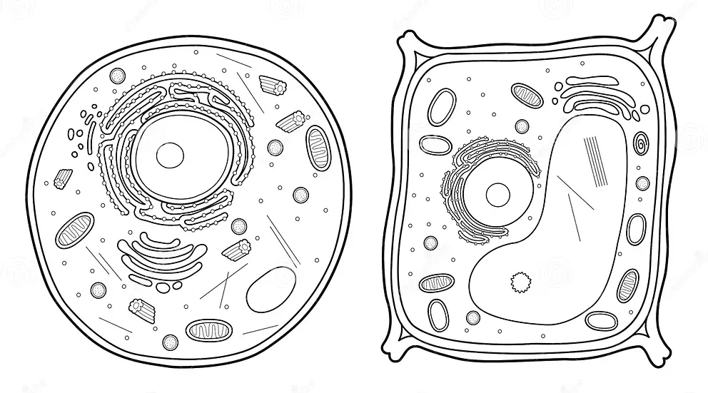

*…………………………………………………………*

*……………………………………………………………………………………………………………………………………………………………………………………………………………………………………………………………………………………………………*

*F.7.1.2.1. Yıldız oluşum sürecinin farkına varır.*

*SORU-7) Küçük kütleli bir yıldızın yaşam evrelerini sırasıyla yazınız. (10 Puan)*

*…………………………………………………………*

*……………………………………………………………………………………………………………………………………………………………………………………………………………………………………………………………………………………………………*

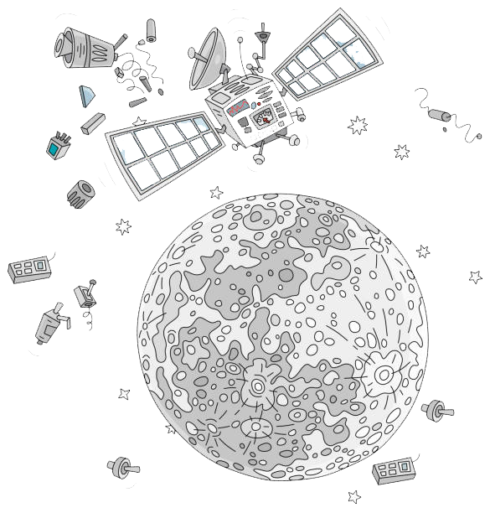[www.dersten.com](http://www.dersten.com) *F.7.1.1.2. Uzay kirliliğinin nedenlerini ifade ederek bu kirliliğin yol açabileceği olası sonuçları tahmin eder.*

*SORU-8) Uzay kirliliği nedir ve uzay kirliliğinin yol açabileceği olası olumsuz sonuçlar neler olabileceğini yazınız. (10 Puan)*

*…………………………………………………………*

*……………………………………………………………………………………………………………………………………………………………………………………………………………………………………………………………………………………………………*

*…………………………………………………………*

*………………………………………………………………………………………………………………………………………………………………………………*

*F.7.2.2.1. Mitozun canlılar için önemini açıklar.*

*SORU-9) Mitoz hücre bölünmesi tek ve çok hücreli canlılarda hangi hayatsal faaliyetlerin yapılması için kullanılır. (10 Puan)*

*…………………………………………………………*

*……………………………………………………………………………………………………………………………………………………………………………………………………………………………………………………………………………………………………*

*F.7.1.1.1. Uzay teknolojilerini açıklar.*

*SORU-10) Aşağıda özellikleri verilen ve uzay araştırmalarında kullanılan araçların adlarını yazınız.*

*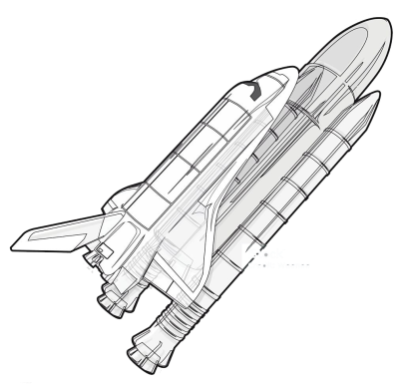İnsanları ve malzemeleri uzay istasyonuna taşımak, uyduları fırlatmak için tasarlanmış*

*tekrar kullanılabilen ve roketle fırlatılan bir*

*uzay aracıdır. (12 Puan)*

*…………………………..*

*…………………………..*

*…………………………. ………………………….*

*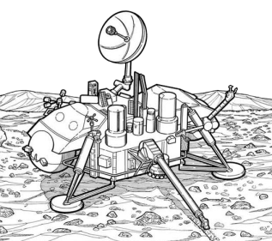Dünyadan yönetilen insansız robotik araçlardır. Uzayda tehlikeli görevler için gönderilirler.*

*…………………………..*

*…………………………..*

*…………………………. ………………………….*

*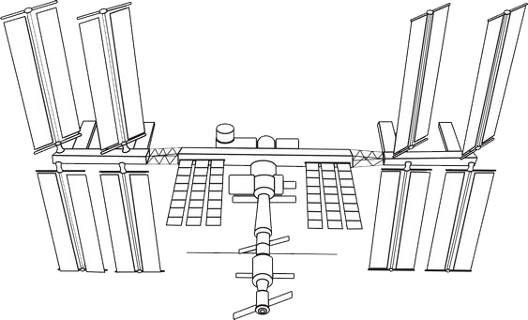İçinde astronotların yaşayıp araştırma yapabileceği donanıma sahip uzay aracıdır.Bu araç belli bir yörüngeye yerleştirildikten sonra astronotlar giderek orada araştırmalar ve bilimsel deneyler yaparlar. 16 ülkenin birlikte çalışmasıyla yapılmıştır.*

*…………………………………………………………*

*………………………………………………………………………………………………………………………………………………………………………………*

*Geçmişten günümüze, hücrenin yapısı ile ilgili görüşleri teknolojik gelişmelerle ilişkilendirerek tartışır.*

*SORU-11) Aşağıda adları verilen organellerin görevlerini kısaca yazınız. (12 Puan)*

*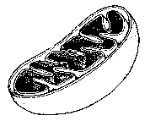 Mitokondri: ……………………………*

*…………………………………………*

*…………………………………………*

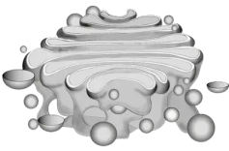

*Golgi Aygıtı: …………………….*

*………………………………….*

*………………………………….*

**

*Kloroplast: ………………………..*

*………………………………………*

*………………………………………*

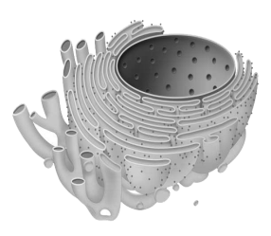

*Endoplazmik Retikulum: ………..*

*……………………………………*

*…………………………………….*

*…………………………………….*

**

*Süreniz*

*40 dakikadır*

